
广工资源在线
更多试卷、资料尽在公众号

[日期]

[公司地址]

学 院： 专 业： 班级 学 号： 姓 名：

装 订 线
广东工业大学考试 答题纸

课程名称: 概率论与数理统计C（A卷 试卷满分 100 分
考试时间: 2014 年 6 月 13 日 (第16周 星期 五 )
题 号 | 一 | 二 | 三 | 四 | 五 | 六 | 七 | 八 | 九 | 十 | 总分
评卷得分
评卷签名
复核得分
复核签名
一、选择（每题4分，共20分）
(1)A (2)A (3) B (4)C (5)D
二、 填空（每题4分，共20分）
(1).0.25; (2).2/3; (3). 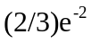 (4). 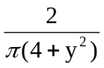; (5).29
三 解答题（每题10分，共60分）
1.解：A₁={男人}，A₂={女人}，B={色盲}，显然A₁∪A₂=S，A₁ A₂=φ（2分）
由已知条件知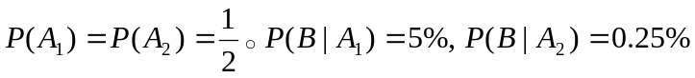 （2分）
由贝叶斯公式，有
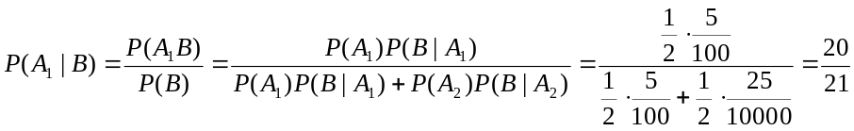（8分）
2. 解：（1）X的概率密度为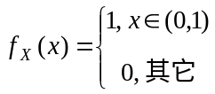
Y的概率密度为
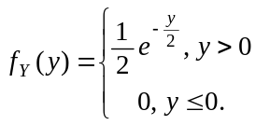且知X, Y相互独立，于是（X，Y）的联合密度为
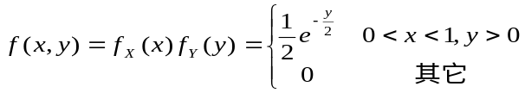 （4分）
（2）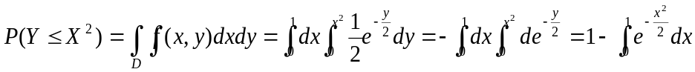（2分）
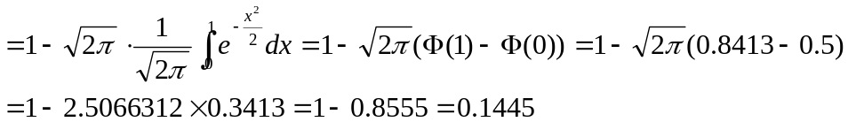 （6分）
3. 解：∵P [X=1 Y=1]=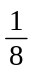；P [X=1]=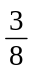；P [Y=1]=；P [X=1 Y=1]≠P [X=1] P [Y=1]
∴ X，Y不是独立的 （6分）
又 E (X )=－1×+0×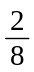+1×=0；E (Y )=－1×+0×+1×=0
COV(X, Y )=E{[X－E (X )][Y－E (Y )]}= E (XY )－EX·EY
= (－1)(－1) +(－1)1×+1×(－1)×+1×1×=0
∴ X，Y是不相关的 （6分）
4.解：(1)由联合密度函数的归一性的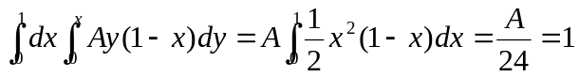，所以 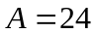． （3分）
(2) 因为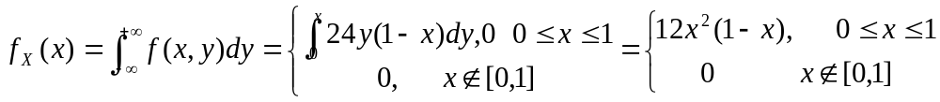（3分）
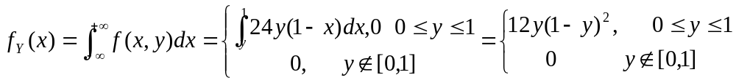（3分）
(3) 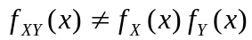不独立。（3分）
解: 由于随机变量与相互独立,所以的密度函数为
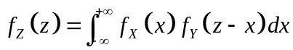 (2分)
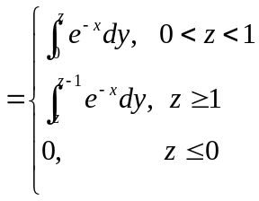 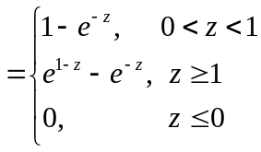 (8分)

